7 ласс.

Пояснительная записка.

Нормативные документы:
-Рабочая программа по изобразительному искусству составлена в соответствии с требованиями Федерального государственного стандарта общего образования, утверждённого 17.12.2010г. №1897;
-Обязательного минимума содержания учебной программы по изобразительному искусству;
-В соответствии с программой развития школы;
-Объёмом учебной нагрузки, определённой учебным планом школы на 2013- 2014 учебный год;
-Программы «Изобразительное искусство» под редакцией Б.М. Неменского 5 – 9 классы (М. «Просвещение» 2011), на основе федерального компонента государственного стандарта основного общего образования;
-Исходя из личностных особенностей учащихся: целеустремлённости, желания приобретать новые знания, умения и навыки, необходимые в самостоятельной жизни.

Общие цели образования с учетом специфики предмета:

Формирование нравственно-эстетической отзывчивости на прекрасное и безобразное в жизни и в искусстве:
- формирование эстетического вкуса учащихся, понимания роли изобразительного искусства в жизни общества;
- формирование умения образно воспринимать окружающую жизнь и откликаться на её красоту;
- формирование отношения к музею как к сокровищнице духовного и художественного опыта народов разных стран;
- формирование умения видеть национальные особенности искусства различных стран, а также гуманистические основы в искусстве разных народов.

Формирование художественно-творческой активности:
- творчески работать над композициями на темы окружающей жизни, на исторические темы, используя наблюдения и зарисовки с натуры;
- творчески относиться к организации экскурсий по выставкам работ учащихся, к подбору репродукций и высказываний об искусстве.

Место и роль учебного предмета

Темы, изучаемые в 7 классе, являются прямым продолжением учебного материала 6 класса и посвящены основам изобразительного искусства. Здесь сохраняется тот же принцип содержательного единства восприятия произведений искусства и практической творческой работы учащихся, а также принцип постепенного нарастания сложности задач и поступенчатого, последовательного приобретения навыков и умений.
Основное внимание уделяется развитию жанров тематической картины в истории искусства и соответственно углублению композиционного мышления учащихся: здесь формируются основы грамотности художественного изображения (рисунок, живопись), понимание основ изобразительного языка. Изучая язык искусства, мы сталкиваемся с его бесконечной изменчивостью в истории искусства. В свою очередь, изучая изменения языка искусства, изменения как будто бы внешние, мы на самом деле проникаем в сложные духовные процессы, происходящие в обществе и его культуре.
Искусство обостряет способность чувствовать, сопереживать, входить в чужие миры, учит живому ощущению жизни, даёт возможность проникнуть в иной человеческий опыт и этим преображает жизнь собственную. Понимание искусства – это большая работа, требующая и знаний и умений. Поэтому роль собственно изобразительных искусств в жизни общества и человека можно сравнить с ролью фундаментальных наук по отношению к прикладным.

.

Количество часов
Так как программа рассчитана на 35 часов, а в 20012-2013 учебном году выходит 33 рабочих урока вношу следующие изменения: на тему «Книга» отвожу 2 часа вместо 3-х,и тему «Плакат» 3ч вместо 4-х. Программа выполнена полностью.

Особенности 7а класса
Количественный состав обучающихся в классе: 25 , из них 12. девочек и 13 мальчиков в возрасте 13-14лет. Физическое и психическое развитие учащихся соответствует норме, отклонений не наблюдается. Учащиеся класса являются довольно работоспособны, успеваемость за прошлый год составила 100%, качество знаний 83%. Класс имеет активную группу; проявляет большой интерес к общественным делам, выполняет общественные поручения, сознательно относится к урочной и внеурочной деятельности.
У учащихся наблюдается достаточный уровень форсированности познавательной активности и учебной мотивации. Школьники относятся к учёбе положительно, осознавая важность учёбы в дальнейшей жизни. Уровень работоспособности, активности, самостоятельности учащихся в учебной и внеурочной деятельности соответствует норме. Большинство учащихся добросовестно выполняет домашние задания, творческие проекты, часто выбирая для этого форму совместной работы. В классе отсутствует ярко выраженный лидер. Любой из учеников в определённой ситуации может им стать и повести за собой остальных. Большинство учеников класса открыты и легки в общении, но есть закрытые, тревожные и недоверчивые дети. За небольшим исключением класс неконфликтен, дети легко идут на контакт с педагогами и одноклассниками, вовлекаются в различные виды деятельности. Отрицательным качеством для большинства детей является неусидчивость, которая мешает учебной работе.

Особенности 7б класса
Количественный состав обучающихся в классе: 18, из них 8 девочек и 10 мальчиков в возрасте 13-14лет. Физическое и психическое развитие учащихся соответствует норме, отклонений не наблюдается. Учащиеся класса являются довольно работоспособны, успеваемость за прошлый год составила100 %, качество знаний 76%. Класс имеет активную группу; проявляет большой интерес к общественным делам, выполняет общественные поручения, сознательно относится к урочной и внеурочной деятельности..
У учащихся наблюдается достаточный уровень форсированности познавательной активности и учебной мотивации. Школьники относятся к учёбе положительно, осознавая важность учёбы в дальнейшей жизни. Уровень работоспособности, активности, самостоятельности учащихся в учебной и внеурочной деятельности соответствует норме. Большинство учащихся добросовестно выполняет домашние задания, творческие проекты, часто выбирая для этого форму совместной работы. В классе отсутствует ярко выраженный лидер. Любой из учеников в определённой ситуации может им стать и повести за собой остальных. Большинство учеников класса открыты и легки в общении, но есть закрытые, тревожные и недоверчивые дети. За небольшим исключением класс неконфликтен, дети легко идут на контакт с педагогами и одноклассниками, вовлекаются в различные виды деятельности. Отрицательным качеством для большинства детей является неусидчивость, которая мешает учебной работе. В классе формируются обычаи и традиции, которые скрепляют классный коллектив, развивают положительные качества всего коллектива и отдельного ребёнка в нём.

Содержание учебного предмета:
Наименование разделов:
Для изучения раздела программы «Изображение фигуры человека и образа человека»-8ч.
Для изучения раздела программы «Поэзия повседневности»-8ч.
Для изучения раздела программы «Великие темы жизни» - 10ч.
Для изучения раздела программы «Реальность жизни и художественный образ»- 9ч.

Требования к уровню подготовки учащихся

Учащиеся должны знать:
- о процессе работы художника над созданием станковых произведений;
- о месте станкового искусства в познании жизни;
- о бытовом жанре, историческом жанре, графических сериях;
- о произведениях агитационно-массового искусства;
- о произведениях выдающихся мастеров Древней Греции; эпохи итальянского Возрождения, голландского искусства 17 века; испанского искусства 17- начала 19 веков; французского искусства 17 – 20 веков; русского искусства;
- о выдающихся произведениях современного искусства.
Учащиеся должны уметь:
- связывать графическое и цветовое решение с основным замыслом изображения;
- работать на заданную тему, применяя эскиз и зарисовки;
- передавать в объёмной форме и в рисунке по наблюдению натуры пропорции фигуры человека, её движение и характер;
- изображать пространство с учётом наблюдательной перспективы;
- выполнять элементы оформления альбома или книги;
- отстаивать своё мнение по поводу рассматриваемых произведений;
вести поисковую работу по подбору репродукций, книг, рассказов об искусстве

Критерии оценивания:
Оценка "5"
- учащийся полностью справляется с поставленной целью урока;
- правильно излагает изученный материал и умеет применить полученные знания на практике;
- верно решает композицию рисунка, т.е. гармонично согласовывает между собой все компоненты изображения;
- умеет подметить и передать в изображении наиболее характерное.
Оценка "4"
- учащийся полностью овладел программным материалом, но при изложении его допускает неточности второстепенного характера;
- гармонично согласовывает между собой все компоненты изображения;
- умеет подметить, но не совсем точно передаёт в изображении наиболее характерное.
Оценка "3"
- учащийся слабо справляется с поставленной целью урока;
- допускает неточность в изложении изученного материала.
Оценка "2"
- учащийся допускает грубые ошибки в ответе;
- не справляется с поставленной целью урока.
Оценка "1"
Отменяется оценка «1». Это связано с тем, что единица как оценка в начальной школе практически не используется и оценка «1» может быть приравнена к оценке «2».

Календарно-тематическое планирование по изобразительному искусству в 7 классе
По программе Б.М.Неменского, Изобразительное искусство.

№ урока | Тема урока | Дата по плану | Дата факти-  чески | Цели изучения темы, раздела. | Основные виды деятельности  Средства обучения | Форма контроля | Примечание.  Дом.задание.
Изображение фигуры человека и образ человека.
1 | Изображение фигуры человека в истории искусств | 02.09.13. |  | а) Познакомить учащихся с представлениями о красоте человека в истории искусства.  б) Воспитать нравственно-эстетическое отношение к миру и любовь к искусству.  в) Развить творческую и познавательную активность. | Пластика, рельефы, динамика |  | Подобрать репродукции произведений ИЗОс изображением людей различных пропорций
2 | Пропорции и строение фигуры человека. Выполнение аппликации | 09.09.13 |  | а) Познакомить учащихся с тем, как происходил  поиск пропорций в изображении фигуры человека  б) Сформировать представление о терминах «пропорции», «канон»  в) Развить творческую и познавательную активность учащихся.  г) Воспитать нравственно-эстетическое отношение к миру и искусству. | Золотое сечение | Практическая работа | Принести проволоку и пластилин для выполнения скульптуры человека
3-4 | Красота фигуры человека в движении. Лепка фигуры человека(спортсмен) | 16.09.13.  23.09.13. |  | а) Развить творческую и познавательную активность  б) Воспитать любовь и интерес к искусству и его истории  в) Формировать практические навыки работы в технике лепки с использованием каркаса | Скульптура, каркас, пропорции | Практическая работа | Подобрать материал о творчестве художника-скульптора (по предложенному списку)
5 | «Великие скульпторы» | 30.09.13 |  | а)Познакомить учащихся с жизнью и творчеством великих скульпторов мира.  б)Воспитать нравственно-эстетическое отношение к миру и любовь к искусству.  в)Развить навыки поисковой работы, творческую и познавательную активность, а также навыки публичного выступления. | Скульптура, памятник | Собеседование. | Принести графические материалы для работы в технике рисунка
6 | Изображение фигуры с использованием таблицы | 07.10.13 |  | а) Развить творческую и познавательную активность, ассоциативно-образное мышление.  б) Воспитать любовь и интерес к искусству.  в) Формировать практические навыки в изображении фигуры человека. | Пропорции человеческого тела | Практическая работа | Принести графические материалы для работы с натуры
7 | Набросок фигуры человека с натуры | 14.10.13 |  | а) Развивать глазомер, ассоциативно-образное мышление, , творческую и познавательную активность.  б) Воспитать нравственно-эстетическое отношение к миру и искусству.  в) Формировать навыки в рисовании фигуры человека | фигуры человека | Практическая работа | Подобрать материал для тематической картины «Профессия»
8 | Человек и его профессия Выставка работ «Моя будущая профессия» | 21.10.13 |  | а) Вывести учащихся на более высокий уровень познания темы через повторение и обобщение .  б) Развивать ассоциативно-образное мышление, творческую и познавательную активность.  в)Формировать практические навыки в изображении фигуры человека | Понятие наброска, картины | Контрольная работа | Художественные материалы
Поэзия повседневности
9 | Тематическая (сюжетная) картина | 11.11.13. |  | а) Сформировать представление о тематической (сюжетной) картине, ее видах  б) Подвести учащихся к пониманию особенностей жанра через повторение и обобщение  в) Воспитать нравственно-эстетическое отношение к миру и искусству  г) Развивать ассоциативно-образное мышление, творческую и познавательную активность | Понятие жанра, сюжета, картины | Собеседование. | Подобрать материал по теме «Малые голландцы»
10 | Жизнь каждого дня- большая тема в искусстве Что знаю я о «Малых голландцах»? | 18.11.13 |  | а) Сформировать представление о голландской живописи, Голландии как родине бытового жанра, голландских художников и их картинах  б) Воспитать нравственно-эстетическое отношение к миру, любовь к искусству, интерес к его истории  в) Развивать творческое отношение к выполнению задания, навыки публичного, индивидуального и коллективного выступления | Жанр, сюжет, бытовой жанр | Собеседование. | Подобрать материал о творчестве художников: А. Венецианова, П. Федотова; «передвижников»
11 | Возникновение и развитие бытового жанра в русском искусстве. Родоначальники жанровой живописи в России: А.Венецианова, П. Федотова; | 25.11.13 |  | а) Познакомить учащихся с творчеством русских художников: А. Венецианова, П. Федотова;  б) Воспитать любовь к России и ее национальному искусству  в) Развивать интерес к истории изобразительного искусства России, творческую активность и мышление, а также навыки публичных выступлений | Жанр, сюжет, бытовой жанр | Практическая работа | Подобрать материал о творчестве художников: А. Венецианова, П. Федотова; «передвижников»
12 | Сюжет и содержание в картине | 02.12.13 |  | а)Продолжить знакомство учащихся с творчеством художников Ян Вермер, А. Пластов З.Серебрякова  б)Воспитывать интерес к изобразительному искусству.  в) Дать представление о понятиях сюжет, тема и содержания в произведениях изобразительного искасства. | Жанр, сюжет, бытовой жанр | Собеседование. | Выполнить наброски композиции с простым, доступным для наблюдений сюжетом из своей жизни.
13 | «Передвижники» | 09.12.13 |  | а) Познакомить учащихся с творчеством художников, входящих в Товарищество передвижных художественных выставок  б) Развивать интерес к истории изобразительного искусства России, творческую активность и мышление  в) Воспитать любовь к России и ее национальному | Жанр, сюжет, бытовой жанр, Третьяковская галерея | реферат | Познакомится с творчеством художников бытового жанра 20 века
14 | Просмотр видеофильма «Третьяковская галерея» | 16.12.13 |  | а) Сформировать представления о Третьяковской галереи как первом музее русского искусства; музее с богатой коллекцией картин художников-передвижников  б) Воспитать любовь к Родине, интерес к русской культуре и ее истории  в) Развивать ассоциативно-образное мышление, память, способность анализировать материал, сравнивать, строить аналогии | Жанр, сюжет, бытовой жанр, Третьяковская галерея | реферат | Подобрать материал для работы над сюжетной картиной о жизни своей семьи
15-16 | Создание тематической картины «Жизнь моей семьи» | 23.12.13  13.01.14 |  | а) Сформировать представления о сложном мире станковой картины  б) Познакомить с ролью сюжета в решении образа  в) Воспитать нравственно-эстетическое отношение к миру, любовь к искусству  г) Формировать навыки работы с художественными материалами в технике живописи | Бытовой жанр | Контрольная работа | Подобрать материал по темам и проблемам 3 четверти
Великие темы жизни
17 | Историческая тема в искусстве. Творчество В.И. Сурикова | 20.01.14 |  | а) Познакомить учащихся с жизнью и творчеством великого русского художника В.И. Сурикова  б) Сформировать представление об историческом жанре в живописи  в) Воспитать нравственно-эстетическое отношение к миру, любовь к искусству  г) Развивать ассоциативно-образное мышление, творческую и познавательную активность | Исторический жанр, сюжет | Собеседование. | Подобрать материал для работы над картиной на историческую тему
18-20 | Сложный мир исторической картины | 27.01.14  03.02.14  10.02.14 |  | а) Сформировать представление о сложном мире исторической картины.  б) Воспитать нравственно-эстетическое отношение к миру, интерес к истории, любовь к искусству  в) Формировать и развивать навыки работы художественными материалами в технике рисунка и живопись | Исторический жанр, сюжет, эскиз, набросок | Практическая работа | Художественные материалы
21 | Зрительские умения и их значения для современного человека | 17.02.14 |  | а) Сформировать представление об особом языке искусства и средствах его выразительности.  б) Развивать личностный характер создания и восприятия произведения искусства | Сюжет, содержание, колорит «художественный язык» | реферат | Познакомится с картиной К.Брюллова «Последний день Помпеи»
22 | Великие темы жизни в творчестве русских художников К.Брюллова «Последний день Помпеи» | 24.02.14 |  | а) Познакомить учащихся с историей создания и художественного замысла великой картины К.Брюллова «Последний день Помпеи»  б) Сформировать представление о сложном мире исторической картины  в) Развивать ассоциативно-образное мышление, творческую фантазию, навыки ведения дискуссии, публичного выступления  г) Воспитать любовь к искусству, интерес к художественным произведениям и их истории | Сюжет, содержание, колорит «художественный язык» | Собеседование. | Подобрать материал о творчестве И. Билибина и В.Васнецова
23 | Сказочно-былинный жанр. Волшебный мир сказки. | 03.03.14 |  | а) Сформировать представление о сказочно-былинном жанре в живописи на примере творчества И. Билибина и В.Васнецова  б) Воспитать нравственно-эстетическое отношение к миру и любовь и интерес к искусству  в) Развивать навыки поисковой работы и коллективного восприятия, творческое отношение к выполнению задания. | Сюжет, содержание, колорит «художественный язык», сказочно-былинный жанр | Практическая работа | Познакомиться с картиной Рембрандта «Возвращение блудного сына»
24 | Библейская тема в изобразительном искусстве. Всепрощающая любовь (Рембрандт и его картина «Возвращение блудного сына») | 17.03.14 |  | а) Познакомить учащихся с великой картиной Рембрандта «Возвращение блудного сына»  б) Сформировать представление о сложном мире сюжетной картины  в) Формировать зрительские умения и навыки  г) Воспитать ассоциативно-образное мышление, эмоциональную отзывчивость на прекрасное и безобразное в жизни искусстве.  д) Развивать интерес к искусству и особенностям его образного языка | Библейский жанр, Сюжет, содержание, колорит «художественный язык», сказочно-былинный жанр | Собеседование. | Провести поисковую работу на тему «Великие музей мира» по предложенному списку
25 | Крупнейшие музей изобразительного искусства и их роль в культуре | 07.04.14 |  | а) Сформировать представления о художественных музеях и их типах  б) Познакомить учащихся с крупнейшими музеями мира и России  в) Воспитать нравственно-эстетическое отношение к миру, интерес к истории изобразительного искусства  г) Развивать ассоциативно-образное мышление, способность анализировать материал, выделять главное | Музей, галереи, их типы | реферат | Перечислить музеи родного города (края)
26 | Эрмитаж – сокровищница мировой культуры. | 14.04.14 |  | а) Сформировать представления об Эрмитаже как сокровищнице мирового искусства  б) Воспитать нравственно-эстетическое отношение к миру, любовь и интерес к искусству  в) Развивать ассоциативно-образное мышление, память, способность анализировать материал, сравнивать, строить аналогии | Коллекции Эрмитажа | Собеседование. | Подготовится к экскурсии в городской музей
27 | Художественный музей моего города | 21.04.14 |  | а) Познакомить учащихся с художественным музеем города, его историей, коллекцией работ  б) Воспитывать активную гражданскую позицию, любовь к Родине, родному краю, интерес к нашей истории и культуре  в) Развивать творческую и познавательную активность | Музей, галереи, их типы | Практическая работа | Повторить пройденный материал по темам  I-III четверти
28 | Знакомые картины и художники | 28.04.14 |  | а) Формировать познавательный интерес учащихся к изобразительному искусству и его истории  б) Воспитать нравственно-эстетическое отношение к миру и искусству | Беседа | Контрольная работа | Придумать задание или кроссворд для тематической викторины
Реальность жизни и художественный образ
29-31 | Плакат и его виды шрифты. | 05.05.14 |  | а) Сформировать представления о плакате, как особом виде графики, отметив специфику его образного языка  б) Познакомить учащихся с ролью текста в плакате и его взаимосвязью с рисунком  в) Формировать и развивать навыки работы художественными материалами в технике графики по выполнению плакатов и аппликаций  г) Воспитать любовь и интерес к искусству, эмоциональную отзывчивость на прекрасное в жизни и искусстве | Плакат, шрифт, шрифтовая композиция | Практическая работа | Подобрать материал о шрифтах, их видах и особенностей выполнения
32-33 | Книга. Слово и изображение. Искусство иллюстрации | 12.05.14  19.05.14 |  | а) Сформировать представления об основных элементах книги  б) Познакомить учащихся с искусством иллюстрации  в) Воспитать любовь и интерес к искусству  г) Развивать ассоциативно-образное мышление, творческую и познавательную активность  д) Формировать навыки работы с художественными материалами | Книга, обложка, иллюстрация | Контрольная работа

Материально техническое обеспечение

– О.В.Свиридова, Изобразительное искусство: 7 класс. Поурочные планы по программе Б.М.Неменского –Волгоград: Учитель, 20010г.;
– коллектив авторов под руководством Б.М.Неменского, Программа ИЗО и художественный труд. 1–9 классы. – М.: Просвещение, 20010;
– Е.С. Туманова и др., Изобразительное искусство: 4-8 классы. В мире красок народного творчества –Волгоград: Учитель, 2009г.;
– О.В.Павлова ., Изобразительное искусство: 5-7классы. Терминологические диктанты, кроссворды, тесты…–Волгоград: Учитель, 2009г.;
– О.В.Свиридова, Изобразительное искусство: 5-8 классы. Проверочные и контрольные тесты–Волгоград: Учитель, 2009г.;

Тематический план предусматривает разные варианты дидактико-технологического обеспечения учебного процесса. В частности: в 7 классах (базовый уровень) дидактико-технологическое оснащение включает ПК, медиатекуи т. п.
Для информационно-компьютерной поддержки учебного процесса предполагается использование следующих программно-педагогических средств, реализуемых с помощью компьютера:электронная версия музеев мира. Промежуточную аттестацию запланировано проводить в форме обобщающих уроков . Устные проверки знаний проводятся в форме собеседования, защиты рефератов. Письменные проверки знаний проводятся в форме практических работ.

Контрольно-измерительные материалы
Тестовые задания по ИЗО 7 класс
- Из каких картин взяты воспроизведённые здесь фрагменты? Кто написал эти картины?
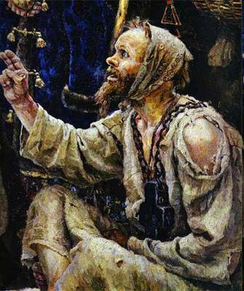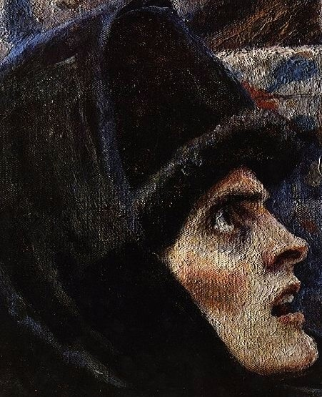
В. Суриков «Боярыня Морозова»

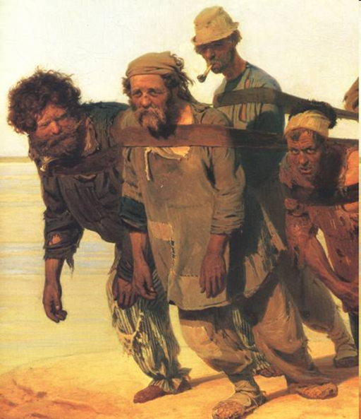 И. Репин «Бурлаки на Волге»
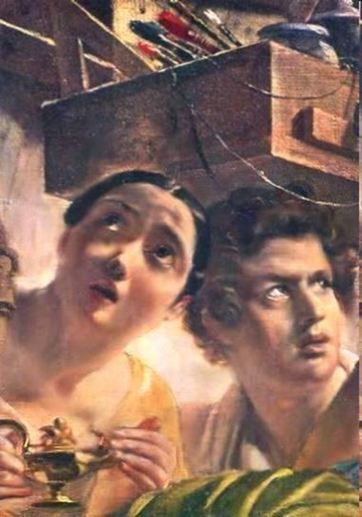 К. Брюллов «Последний день Помпеи»
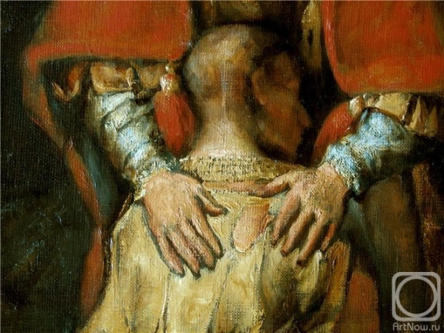Рембрандт"Возвращение блудного сына"
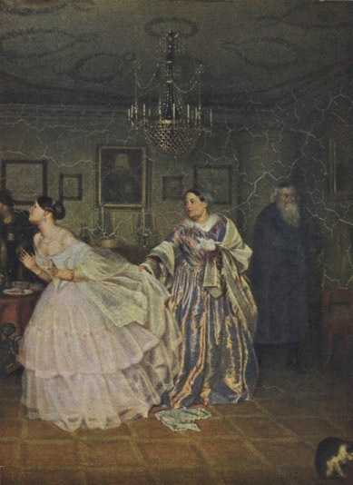Федотов П. «Сватовство майора»

- Автором, какого произведения является русский художник? В каком жанре он работал?
А) 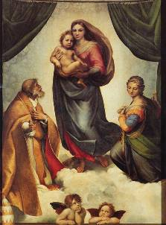 Б) 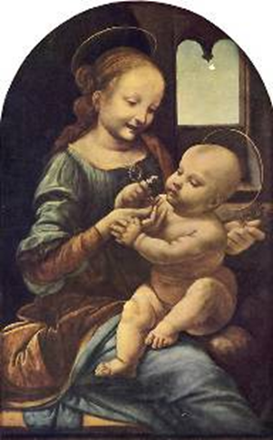 В) 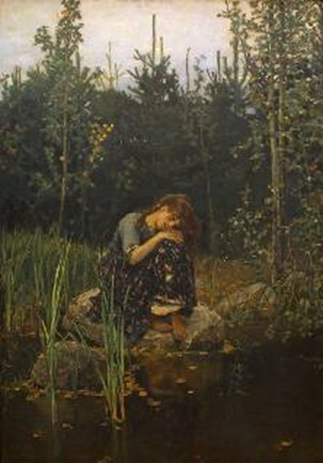Г)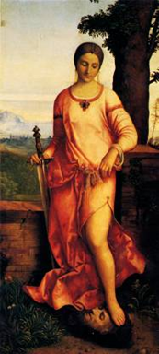
Ответ: В. Васнецов «Аленушка». Сказочно – быллинный.

- Жанр изобразительного искусства, посвященный войне и военной жизни:
A) Батарейный
Б) Батальный
В) Батальонный
Г) Панорамный
Д) Исторический

- Прием, позволяющий показать на картине глубину изображения:
A) Плоскость
Б) Перспектива
В) Объем
Г) Пространство
Д) Построение

- Как называется отрасль изобразительного искусства, посвященная военной тематике?

- Назовите автора и произведение по описанию: «Изображен лагерь, на заднем плане – дым костров, шатры. На первом плане небольшая группа хохочущих людей. За наскоро сколоченным столом сидит писарь, он пишет письмо. Остальные подсказывают содержание письма. Картина показывает сплоченность и героизм этих людей». (Репин «Запорожцы»).

По одной из московских улиц мчатся сани, в них сидит раскольница, выступающая за старую веру. За санями бежит мальчик. По обе стороны улицы прохожие, которые ехидно смеются. На снегу сидит юродивый, рядом стоит странник. Как называется картина и кто автор? ( Суриков «Боярыня Морозова»).

Каменный град, земля дрожит под ногами, сверкают молнии, рушатся статуи, мечутся кони. Бежит толпа людей, лица которых искажены страхом. Лишь один юноша не поддался страху, спасая самое для него ценное – ящик с кистями и красками.(«Последний день Помпеи» К. Брюллов)

На фоне северного леса изображена девочка-подросток. Ритмический контраст сжавшейся в комочек фигурки и тянущихся кверху деревьев и трав принадлежит к самым прекрасным достояниям художника. Что это за картина и кто ее автор? (В. Васнецов «Аленушка»).
- Найдите правильный ответ. К произведениям В. Сурикова относятся:
А) «Утро стрелецкой казни»;
Б) «Всадница»;
В) «Боярыня Морозова»;
Г) «Купчиха»;
Д) «Меньшиков в Берёзове»;
Е) «Девочка с персиками»;
Ж) «Степан Разин»;
З) «Переход Суворова через Альпы»
- Что такое «жанровая живопись»? Какие виды жанровой живописи вы знаете?(Жанровая живопись обязательно включает изображение людей или других персонажей.Помещенных в соответствующую сюжету обстановку. Существуют: «бытовой жанр», «исторический жанр», «батальный жанр», «сказочный жанр».)
- Назовите направление в изобразительном искусстве, которое произошло от французского слова «впечатление». (Импрессионизм)
- В последней трети XIX столетия возникает новое направление в живописи, которое характеризуется тем, что художник в своих работах стремится естественно изобразить мир в его подвижности и изменчивости. Выберите из предложенных ниже вариантов название этого направления.
А) Сюрреализм;
Б) Импрессионизм;
В) Экспрессионизм;
Г) Абстракционизм.
- Построение художественного произведения, обусловленное его содержанием, характером и назначением.
А) Колорит;
Б) Сюжет;
В) Композиция;
Г) Перспектива.
- Найдите правильный ответ. Основными правилами композиции являются:
А) Симметрия и асимметрия;
Б) Воздушная перспектива;
В) Светотень;
Г) Расположение главного на 2-м пространственном плане;
Д) Выделение сюжетно – композиционного центра;
Е) ритм
- Терминологический диктант
------------------(Композиция) – это построение художественного произведения.
------- --------(Композиционный центр) - это предмет или группа предметов, расположенных автором так, что они привлекают к себе основное внимание зрителя.
----------------(жанр) – исторически сложившее внутреннее подразделение в большинстве видов искусства.
------- ---------(бытовой жанр)- один из традиционных жанров изобразительного искусства, определяемый кругом тем и сюжетов из повседневной, обычной, частной или общественной жизни человека.
Исторический жанр – жанр изобразительного искусства, посвящённый ------- ------- и --------(историческим деятелям и событиям).
Картина с изображением военных эпизодов, сражений относится к -------(батальному) жанру.

- Используя подсказки, впиши месторасположение музеев.
Третьяковская галерея. Музей изобразительных искусств имени А.С.Пушкина. | Эрмитаж.  Русский музей. | Лувр. | Метрополитен.
г.Москва | г.С.Петербург | Париж | г.Нью-Йорк
Подсказки-ответы:Париж, г.Москва, г.Дрезден, г.Нью-Йорк, г. С.-Петербург, г. Мадрид.
- Назовите наиболее известные во всём мире музеи изобразительного искусства:
Ответ: Эрмитаж, Третьяковская галерея, Русский музей в России, Лувр во Франции, Дрезденская галерея в Германии, Прадо в Испании, Уффици в Италии
- Торжественное открытие выставки, в котором участвуют специально приглашённые лица (Вернисаж)
- Известный собиратель картин, который подарил Москве свою картинную галерею (Третьяков)
- Используя слова-ключи, напиши фамилии художников:

«Бурлаки на Волге» | «Александр Невский» | «Утро на Куликовом поле» | «Оборона Севастополя» | «Иван Грозный и сын его Иван» | «Боярыня Морозова»
И.Е.Репин | П.Д.Корин | А.Бубнов | А.А.Дейнека | И.Е.Репин | В.Суриков
Ответы-ключи:П.Д.Корин,В.Суриков, А.А.Дейнека, А.Бубнов, И.Е.Репин.
- Как называется рисунок, сопровождающий, поясняющий текст книги? (Иллюстрация)
- Назовите известного русского художника, автора картин «Утро стрелецкой казни», «Меньшиков в Берёзове», «Боярыня Морозова»
А) И. Шишкин;
Б) Н. Рерих;
В) и. Репин;
Г) В. Суриков.
- Определите, чья картина?
В.Суриков | «Оборона Севастополя»
И.Репин | «Иван царевич на сером волке»
В.Васнецов | «Меньшиков в Берёзове»
К. Брюллов | «Сватовство майора»
А. Федотов | «Последний день Помпеи»
А. Венецианов | «Служанка с кувшином молока»
Ян Вермер | «На пашне. Весна»
А.А.Дейнека | «Бурлаки на Волге»

